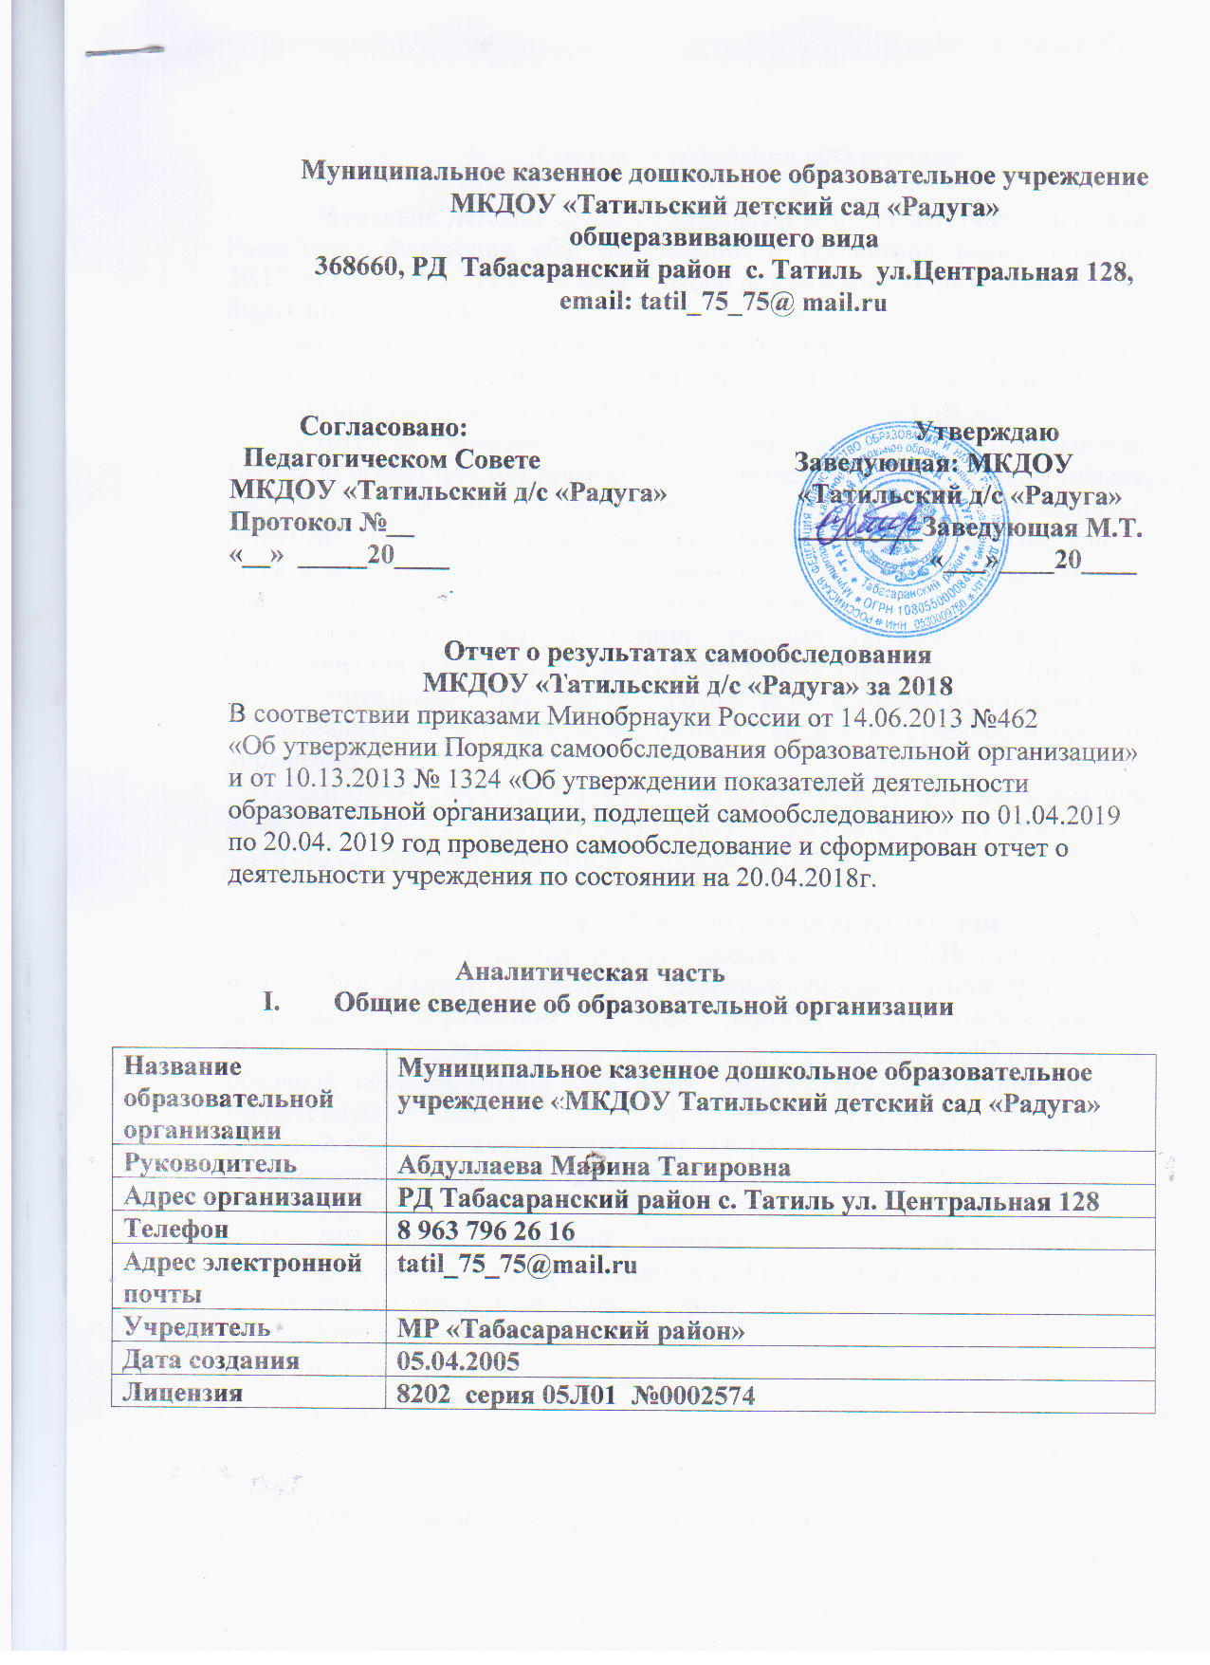

1. **Система управления организацией**

Управление детским садом осуществляется в соответствии с Законом Российской Федерации «Об образовании в Российской Федерации» от 29.12.2012 г. № 273, иными законодательными актами Российской Федерации, Уставом.

Формами самоуправления, обеспечивающими государственно-общественный характер управления, являются: общее собрание, Совет Учреждения, Педагогический Совет и Родительский Совет МКДОУ.

Структура управления МКДОУ отвечает современным требованиям, так как включает административные и общественные органы. Основу модели составляют четыре взаимосвязанных уровня всех участников педагогического процесса: членов совета МКДОУ, заведующей, методиста, педагогов, родителей детей, посещающих МКДОУ. Такая модель представляет демократически централизованную систему с особым характером связей между субъектами (органами) управления. Эта модель управления определяет баланс задач всех органов управления со структурой целей, соответствие иерархических уровней задач и управленческих звеньев, оптимизацию соответствия задач, полномочий и ответственности органов управления.

Созданная структура управления не является чем-то неподвижным, она меняется в связи с развитием дошкольного образовательного учреждения и может предопределять изменения в этом развитии.

1. **Оценка образовательной деятельности**

Содержание образовательного процесса в МКДОУ «Татильский детский сад «Радуга» определяется Основной образовательной программой дошкольного образования, которая разработана в соответствии с Федеральным государственным образовательным стандартом ДО к структуре основной образовательной программы дошкольного образования (приказ Минобрнауки России от 17.10. 2013 г. № 1155), с учётом Примерной основной образовательной программой «От рождения до школы»

Общее число воспитанников на начало учебного года – 70 детей, на конец - 75 ребенка.

В МКДОУ «Татильский детский сад «Радуга»» осваивают образовательную программу дошкольного образования в режиме 9 часов

В детском саду функционирует 3 групп:

- 3 группы – общеразвивающие;

Подготовительная

Средняя

Младшая

Детей оставшихся без попечения родителей - нет

Детей-инвалидов – нет

Возраст детей, посещающих дошкольное учреждение, от 3 до 7 лет.

В ДОУ имеются 4 групповых помещений, состоящих из игровой, спальни, приемной. Имеется оборудованный методический кабинет. В ДОУ имеется совмещенный музыкальный и спортивный зал. На территории детского сада расположена игровая площадка.

В детском саду был разработан режим дня, соответствующий виду учреждения: соответствие режима дня возрастным особенностям детей; включение в режим оздоровительных процедур, организация прогулок 2 раза в день с учетом климатических условий; дневной сон; организация учебных занятий в соответствии с требованиями СанПин 2.4.1.2660-10 к образовательной нагрузке.

Режим дня соблюдается в соответствии с функциональными возможностями ребенка, его возрастом и состоянием здоровья, соблюдается баланс между разными видами активности детей (умственной, физической и др.), их чередование.

1. **Оценка функционирования внутренней системы оценки качества образования**

Воспитание и обучение дошкольников в детском саду осуществляется на основе основной общеобразовательной программы МКДОУ «Татильский детский сад «Радуга».

Программа определяет содержание и организацию образовательного процесса для детей групп оздоровительной направленности детского сада и обеспечивает формирование у детей общей культуры, развитие физических, интеллектуальных и личностных качеств, формирование предпосылок учебной деятельности, обеспечивающих социальную успешность, сохранение и укрепление здоровья детей.

Содержание Программы образовательных областей обеспечивает разностороннее развитие личности, мотивации и способностей детей в различных видах деятельности в образовательных областях: физическое развитие, социально-коммуникативное развитие, познавательное развитие, речевое развитие и художественно-эстетическому развитие.

Дидактический, методический материал соответствует реализуемой образовательной программе. Методическое обеспечение включает информационные и коммуникационные средства поддержки образовательной деятельности МКДОУ.

При планировании воспитательно-образовательной работы педагоги самостоятельно дозируют объем образовательной нагрузки, не превышая максимально допустимую нагрузку на ребенка, по действующему СанПиН в организованных формах.

Уровень готовности к обучению в школе детей подготовительных групп:

С детьми подготовительных групп были проведены занятия по подготовке к школе Данная программа занятий с детьми старшего дошкольного возраста представляет собой набор стратегий, направленных на достижение определенных целей:

- развитие познавательных и психических процессов — восприятия, памяти, внимания, воображения;

- развитие интеллектуальной сферы — мыслительных умений, наглядно-действенного, наглядно-образного, словесно-логического, твор­ческого и критического мышления;

- развитие эмоциональной сферы, введение ребенка в мир человеческих эмоций;

- развитие коммуникативных умений, необходимых для успешного протекания процесса общения;

- развитие личностной сферы — формирование адекватной самооценки, повышение уверенности в себе;

- развитие волевой сферы — произвольности психических процессов, саморегуляции, необходимых для успешного обучения в школе;

- формирование позитивной мотивации к обучению.

Дети с удовольствием осваивали данную программу, благодаря чему показали высокие результаты по мониторингу.

Из 15 выпускников ДОУ, 12 выпускника (79.7%) готовы к школьному обучению (все компоненты имеют средний и высокий уровни), 3 человека (6.8%)– условно готовы

Анализ выполнения задач годового плана работы:

Цель: создать благоприятные условия для развития детей в соответствии с их возрастными индивидуальными особенностями в условиях реализации ФГОС ДО.

Задачи:

1. внедрить в образовательный процесс культурные практики: ежедневный круг общения, социальные акции, проблемные педагогические ситуации;

2. продолжить работу по созданию единого образовательного пространства «Детский сад - семья» с помощью разных форм взаимодействия, информировать родителей о значимости игры в жизни ребенка, вовлекать их в организацию игровой деятельности детей;

* Для внедрения в образовательный процесс культурных практик были проведены следующие мероприятия:

1. Педагогические часы «Особенности организации деятельности социально – коммуникативного развития в условиях ФГОС»; «Игра как средство социально – коммуникативного развития детей дошкольного возраста в условиях реализации ФГОС»;

2.Семинары практикумы:

- «Развитие детей посредством региональной культуры»;

- «Совершенствование мастерства педагогов в непосредственно образовательной деятельности по формированию элементарных математических представлений»;

3. Консультации

- «Устный журнал как форма социального партнерства родителей и специалистов ДОУ в рамках реализации ФГОС ДО»

- «Самостоятельная двигательная деятельность детей в условиях групповой деятельности»

- «Виды работы педагогов по развитию и совершенствованию связной речи у детей дошкольного возраста»

- «Использование дидактической игры при ознакомлении дошкольников с декоративно- прикладным искусством»

-«Театрализованная деятельность, как средство развития творческой активности и социализации в обществе»

-«Половое развитие и половое воспитание детей дошкольного возраста»

-«Формирование основ здорового образа жизни у детей старшего дошкольного возраста через воспитание культуры здорового питания»

-«Музыка как источник здоровье сберегающих технологий в ДОУ.»

4. Дискуссия «Культурные практики»

* Для создания единого образовательного пространства «Детский сад - семья» были проведены следующие мероприятия:

- Семинары-практикумы: «Приобщение детей к ЗОЖ через взаимодействие с родителями», «Ваша речь в ваших руках» по выполнению артикуляционной гимнастики, элементов самомассажа в домашних условиях (вторая младшая и средние группы);

- Педагогический совет «Детский сад и семья: аспекты взаимодействия».

- Педагогический совет «Речевое развитие дошкольников: проблемы, пути решения»

-Педагогический совет «Приобщение детей к культурному наследию Дагестана через использование дагестанского фольклора и художественной литературы»

Учитывая результаты тематического и оперативного контроля, результатов проведённого самоанализа, работе по инновационной деятельности, анализа уровня усвоения основной образовательной программы воспитанниками МКДОУ, а также исполнения внедрения ФГОС ДО, коллектив ставит перед собой следующие задачи:

1.Продолжить работу по реализации ФГОС ДО;

2. Реализация подпрограммы программы развития «Система работы с родителями»;

3.Работа по проекту «Социально-коммуникативная компетентность выпускника ДОУ».

**IV. Оценка кадрового обеспечения**

В дошкольном учреждении работает 24 человек. Заведующий – Абдуллаева Марина Тагировна, стаж в данной должности 14 лет.

Образовательный уровень педагогов представлен следующими показателями: В 2018 году педагогический коллектив состоит из 12 человека, из них:

- администрация –1 человека;

- воспитателей - 9 (включая старшего воспитателя);

- специалистов – 3 человек ( 1 инструктора по физической культуре, 1 музыкальных руководителя, 1 педагога-психолога).

Высшее педагогическое образование имеют 7 педагога из них 5 воспитателей ;

Среднее специальное –4 педагогов , из них 4 воспитателей

Специальное дошкольное образование есть у 3 человека .

**Итоги аттестации педагогических работников в 2018 году**

Количество педагогов прошедших курсы повышения квалификации в 2018- 2

**V. Оценка учебно-методического и библиотечно-информационного обеспечения**

МКДОУ «Татильский детский сад «Радуга» укомплектован методическими и периодическими изданиями по всем входящим в реализуемую ДОУ основную образовательную программу модулям. Учебные издания, используемые при реализации образовательной программы дошкольного образования, определяются дошкольным учреждением, с учетом требований ФГОС ДО. Библиотечно-информационное обеспечение в 2017 году обновлялось в соответствии с новым законодательством и актуальными потребностями участников образовательных отношений, что позволяет педагогам эффективно планировать образовательную деятельность и совершенствовать свой образовательный уровень. В дальнейшем необходимо пополнять библиотечный фонд выходящими в печати новыми пособиями и методической литературой в соответствии с современными требованиями.

1. **Оценка материально-технической базы**

Детский сад находится в отдельно стоящем одноэтажном здании. Здание оборудовано системами холодного и горячего водоснабжения, канализацией. Отопление здания образовательного учреждения оборудованы в соответствии с санитарно-эпидемиологическими правилами и нормативами. Материально-технические условия, созданные в учреждении, соответствуют требованиям безопасности. Здание детского сада оборудовано современной пожарно-охранной сигнализацией , что позволяет оперативно вызвать наряд охраны в случае чрезвычайной ситуации. Обеспечение условий безопасности в ДОУ выполняется согласно локальным нормативно-правовым документам. Имеются планы эвакуации. Территория по всему периметру ограждена каменным забором.

Структурными компонентами ДОУ являются:

1. Групповые помещения - 4

2. Музыкальный зал -1

3.Кабинеты: кабинет заведующего - 1, методический -1.

4. Пищеблок

**Материально-техническое обеспечение образовательного процесса**

|  |  |
| --- | --- |
| **Помещения** | **Материально-техническое**  **оснащение** |
| **Музыкальный/физкультурный зал** | Методико-музыкальная литература, детские музыкальные инструменты, музыкальные пособия, теливизор, одна большая многофукциональная колонка, детские шумовые музыкальные инструменты, наборы иллюстраций с изображением музыкальных инструментов, 2 микрофона, музыкальный центр, мультимедиапроэктор, ноутбук, экран на штативе.  Методическая литература по физической культуре, спортинвентарь:скакалки, мячи футбольные и мячи детские резиновые, скамьи гимнастические, обручи, кегли, флажки, мячи малые, кубы, массажные дорожки. |
| **Групповые помещения с учетом возрастных особенностей:** | Игрушки и игры, дидактический и раздаточный материал, детская художественная литература, доска для занятий, плакаты, детские стенки, шкафы, столы, стульчики, магнитофоны, телевизоры. |
| **Коридоры ДОУ** | Информационные стенды по пожарной безопасности, по антитеррористической защищенности, профсоюзная жизнь, медицина информирует, выставка детских работ и фото, столы и стулья. |
| **«Зеленая зона»**  **- территория ДОУ** | Участок для прогулок, цветники, экологическая тропа, спортивная площадка, |

Созданная в МКДОУ предметно-пространственная среда, соответствует современным требованиям, способствующим оздоровлению и укреплению здоровья, отвечает интересам и потребностям детей, способствует всестороннему развитию, обеспечивает их психическое и эмоциональное благополучие, содержит условия для формирования у детей эстетического отношения к окружающему, интеллектуальных и художественно-творческих способностей. В каждой возрастной группе МКДОУ созданы условия для самостоятельного активного и целенаправленного действия детей во всех видах деятельности: игровой, двигательной, изобразительной, театрализованной, конструктивной и т.д. Расположение мебели, игрового и другого оборудования отвечает требованиям техники безопасности, санитарно-гигиеническим нормам, принципам функционального комфорта, позволяет детям свободно перемещаться. Содержание предметно-пространственной среды периодически изменяется, варьируется, постоянно обогащается с ориентацией на поддержание интереса детей, на обеспечение «зоны ближайшего развития», на индивидуальные возможности детей.

Среда, не только создает благоприятные условия жизнедеятельности ребенка, она служит также непосредственным организатором деятельности детей. Эти задачи решаются в центрах детской активности. Их количество и наполняемость зависят от возраста детей, их интересов. Каждый центр активности имеет обязательный набор алгоритмов выполнения того или иного замысла ребенка. В каждом центре активности помещены правила работы в этом центре, разработанные педагогами и детьми.

Предметно-пространственная среда организуется по принципу небольших полузамкнутых микропространств, для того чтобы избежать скученности детей и способствовать играм подгруппами в 3—5 человек. Все материалы и игрушки располагаются так, чтобы не мешать свободному перемещению детей, создать условия для общения со сверстниками. Имеются «уголки уединения», где ребенок может отойти от общения, подумать, помечтать. В группе созданы различные центры активности:

— центр познания обеспечивает решение задач познавательно - исследовательской деятельности детей (развивающие и логические игры, речевые игры, игры с буквами, звуками и слогами; опыты и эксперименты);

— центры творчества обеспечивает решение задач активизации творчества детей (режиссерские и театрализованные, музыкальные игры и импровизации, художественно-речевая и изобразительная деятельность);

—центр сюжетно-ролевых игр обеспечивает организацию самостоятельных сюжетно-ролевых игр;

— книжный центр обеспечивает литературное развитие дошкольников;

Финансово-хозяйственная деятельность Учреждения осуществлялась в соответствии со сметой доходов и расходов.

**Результаты Анализа показателей деятельности организации**

|  |  |  |
| --- | --- | --- |
| № п/п | Показатели | Единица измерения |
| I | **Образовательная деятельность** |  |
| 1 | Общая численность воспитанников, осваивающих образовательную программу дошкольного образования, в том числе: | 75 человека |
| 2 | Общая численность воспитанников в возрасте до 3 лет | 5 человек |
| 3 | Общая численность воспитанников в возрасте от 3 до 8 лет | 70 человека |

|  |  |  |
| --- | --- | --- |
| 4 | Средний показатель пропущенных дней при посещении дошкольной образовательной организации по болезни на одного воспитанника | 20 дней |
| 5 | Общая численность педагогических работников, в том числе: | 11 человек |
| 6 | Численность педагогических работников, имеющих высшее образование | 7 человек |
| 7 | Численность педагогических работников, имеющих высшее образование педагогической направленности (профиля) | 7человек |
| 8 | Численность педагогических работников, имеющих среднее профессиональное образование | 4 человек |
| 9 | Численность педагогических работников, имеющих среднее профессиональное образование педагогической направленности (профиля) | 4человек |
| 10 | Численность педагогических работников, которым по результатам аттестации присвоена квалификационная категория, в общей численности педагогических работников, в том числе: | 1 |
| 11 | Высшая |  |
| 12 | Первая | 1 человек |
| 13 | Численность педагогических работников в общей численности педагогических работников, педагогический стаж работы которых составляет: |  |
| 14 | До 5 лет | 0 человека |
| 15 | С5-10 лет  С 10 и высшее | 2 чел  9 чел |
| 16 | Численность педагогических работников в общей численности педагогических работников в возрасте до 30 лет | 2 чел |
| 17 | Численность педагогических работников в общей численности педагогических работников в возрасте от 55 лет | 0 |
| 18 | Численность/педагогических и административно-хозяйственных работников, прошедших за последние 5 лет повышение квалификации/профессиональную переподготовку по профилю педагогической деятельности или иной осуществляемой в образовательной организации деятельности, в общей численности педагогических и административно-хозяйственных работников | 13 чел |
| 19 | Численность педагогических и административно-хозяйственных работников, прошедших повышение квалификации по применению в образовательном процессе федеральных государственных образовательных стандартов в общей численности педагогических и административно-хозяйственных работников | 11Человек |
| 20 | Соотношение «педагогический работник/воспитанник» в дошкольной образовательной организации | 11 человек/ 75 человек |
| 21 | Наличие в образовательной организации следующих педагогических работников: |  |
| 22 | Музыкального [руководителя](http://Job.ru/) | да |
| 23 | Инструктора по физической культуре | да |
| 24 | Учителя-логопеда | нет |
| 25 | Логопеда | нет |
| 26 | Учителя-дефектолога | нет |
| 27 | Педагога-психолога | Да |
| II | **Инфраструктура** |  |
| 1. | Общая площадь помещений, в которых осуществляется образовательная деятельность. | 300 кв.м. |
| 2. | Наличие физкультурного зала/муз. зал | Да |
| 3. | Наличие прогулочных площадок, обеспечивающих физическую активность и разнообразную игровую деятельность воспитанников на прогулке | 390 кв.м. |